**Федеральное государственное образовательное бюджетное учреждение высшего профессионального образования**

**Московский технический университет связи и информатики**

**КАФЕДРА ИНФОРМАТИКИ**

**Лабораторная работа по теме 1  
Работа с массивами**

**Выполнил:**

**Студент группы БВТ1701**

**Шабанов Борис**

**Вариант 22**

**Москва 2019**

**Цель работы:** научится работать с массивом на языке Python, изучить его основные свойства и характеристики.

**1 Формулировка задания на лабораторную работу**

Составить программу, при которой пользователей вводит массив и выбирает дальнейшие действия с ним (на выбор предлагается 2 варианта):

1) Ввести количество максимальных значений, которые следует найти в массиве

2) Ввести индексы тех элементов в массиве, которые пользователь сочтет нужными

По итогу программа должна выводить длину массива, количество отрицательных и положительных значений, + если пользователь выбрал 1 пункт – вывод максимальных значений и их произведение, если 2 то – вывод элементов по введенным индексам и их произведение.

**2 Техническое задание**

-Параметры ввода: mas-список, в который добавляются элементы массива, length- длина массива, choice- выбор пользователем задания, maxN-количество максимальных значений, lenghtIndex-количество индексов, Index-список, в который добавляются индексы

-Параметры вывода: mas[0:maxN:] –максимальные значения,Index-значения по индексам,pro-произведение элементов,length-длина массива,posN-количество положительных чисел,negN-количество отрицательных чисел

-Вспомогательные переменные: i=0 или i=j+1, j=0- отсчет в цикле, choice- номер выбора

-Динамический массив: цикл while, mas.append(int(input())) - добавление элемента в конец списка

**3 Функции программы**

-def MAX(mas,length): 1 пункт задания

Выполняется сортировка пузырьком, после чего отсеиваются те элементы, что не вошли в диапазон от 0 до maxN , при помощи цикла while находится произведение

-def INDEX(mas): 2 пункт задания

При помощи цикла while строится массив индексов, что вводит пользователь и в этом же цикле поочередно происходит умножение элементов.

**4 Код программы**

mas = []

lenght = int(input("Введите количество элементов массива(длину массива)\n"))

print(' ')

i = 0

posN=0

negN=0

while i<lenght:

print("Введите",i,"элемент массива")

mas.append(int(input()))

i+=1

if mas[-1]>=0:

posN += 1

else:

negN += 1

choice = int(input("\nВыберите дальнейшие действия:\n 1)Если нужно найти максимальные значения нажмите 1 \n 2)Если нужно найти значения по индексам нажмите 0\n"))

def MAX(mas,lenght):

pro=1

maxN = int(input("\nВведите количество максимальных значений(которых требуется найти)\n"))

for j in range(lenght-1):

i=j+1

while(i!=lenght):

if mas[j]<mas[i]:

a=mas[j]

mas[j]=mas[i]

mas[i]=a

i+=1

print("\nИтог:\nМаксимальные значения - ", mas[0:maxN:])

while maxN>0:

pro*= mas[maxN-1]

maxN-=1

return pro

def INDEX(mas):

pro=1

Index=[]

lenghtIndex = int(input("\nВведите количесвто индексов\n"))

i = 0

while i<lenghtIndex:

print("Введите",i+1,"индекс")

Index.append(int(input()))

i+=1

Index[-1]= mas[Index[-1]]

pro*=Index[-1]

print("\nИтог:\nЗначения по индексам - ",Index)

return pro

if choice == 1:

pro =MAX(mas,lenght)

print("Произведение чисел - ",pro)

elif choice == 0:

pro=INDEX(mas)

print("Произведение чисел - ",pro)

print("Длина массива - ",lenght,"\nКоличество положительных значений массива - ",posN,"\nКоличество отрицательных значений массива - ",negN)

**5 Результаты программы**

На рисунке 1 изображен результат программы при выполнении 1 пункта задания

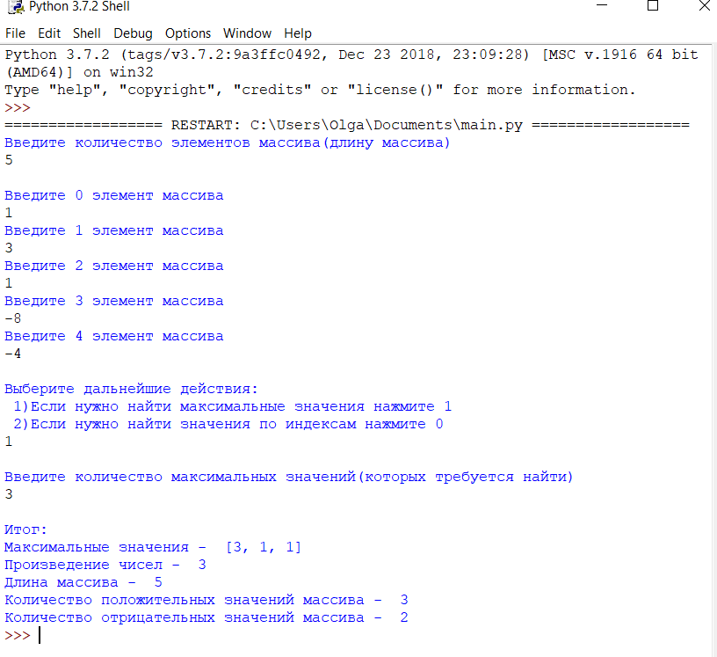

Рисунок 1 - 1 пункт задания

На рисунке 2 изображен результат программы при выполнении 2 пункта задания

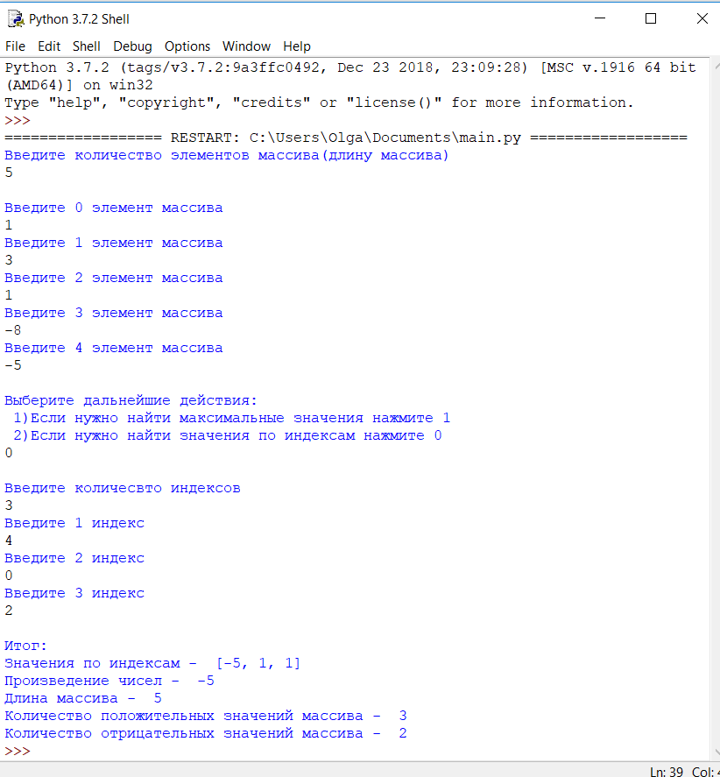

Рисунок 2 - 2 пункт задания